INDICAÇÃO Nº 4781/2017

Sugere ao Poder Executivo Municipal, construção de Área de Bem Estar e Qualidade de Vida, junto à área pública na Rua Francisco Braga, defronte ao nº 33, no bairro Jardim Batagin.

Excelentíssimo Senhor Prefeito Municipal,

Nos termos do Art. 108 do Regimento Interno desta Casa de Leis, dirijo-me a Vossa Excelência para sugerir que, por intermédio do Setor competente, seja realizada a construção de Área de Bem Estar e Qualidade de Vida, junto à área pública na Rua Francisco Braga, defronte ao nº 33, no bairro Jardim Batagin, neste município.

Justificativa:

Munícipes procuraram por este vereador reivindicando tal melhoria para área, uma vez que o bairro dispõe de poucos locais para que as famílias pratiquem esportes e lazer. Dentre as melhorias estão a construção de passeio público, pista de caminhada, pontos de iluminação, instalação de academia ao ar livre e instalação de brinquedos infantis (escorregador, balanço, gangorra, dentre outros). Visando o bem estar da população, solicitamos se possível o atendimento desta indicação. Segue abaixo foto do local.

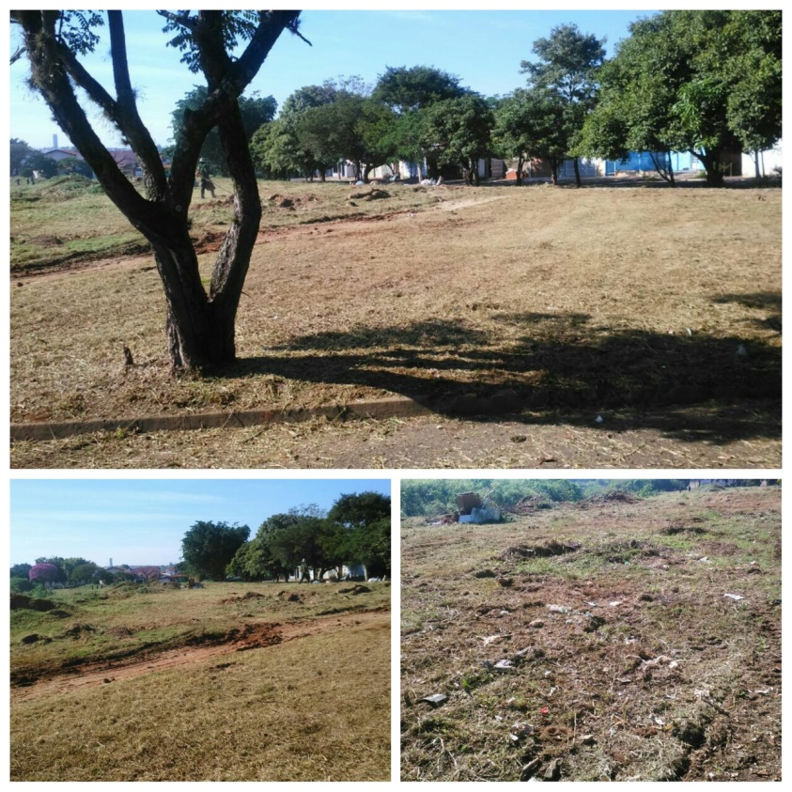

Plenário “Dr. Tancredo Neves”, em 24 de maio de 2.017.

JESUS VENDEDOR

-Vereador / Vice Presidente-

